Resource: Animals in the Bible
Animals in the Bible © United Bible Societies, 2025. Adapted from: All Creatures Great and Small: Living Things in the Bible, by Edward R. Hope © 2005 United Bible Societies. This work is licensed under Creative Commons Attribution-ShareAlike 4.0 International (https://creativecommons.org/licenses/by-sa/4.0/).

Animals in the Bible

标题：猪（pig）

2.30 标题：猪（pig）

经文出处Hebrew 来：חֲזִיר (音译：chazir)LEV 11:7, DEU 14:8, PRO 11:22, ISA 65:4, ISA 66:3, ISA 66:17Greek 希：χοῖρος (音译：choiros)MAT 7:6, MAT 8:30, MAT 8:31, MAT 8:32, MRK 5:11, MRK 5:12, MRK 5:13, MRK 5:16, LUK 8:32, LUK 8:33, LUK 15:15, LUK 15:16Greek 希：ὕειος (音译：hueios)1MA 1:47, 2MA 6:18, 2MA 7:1Greek 希：ὗς (音译：hus)2PE 2:22

讨论
猪 (Pixabay)希伯来文chazir 指家猪和野猪。在主前2500年左右，埃及人就已经知道驯养的猪了；大概也是在那个时候，迦南地的人驯养了猪。野猪的驯化似乎与各地农业的发展是同步进行的。人们很可能把野猪圈养在很大的围栏之内，喂以残羹冷饭，从而使它们远离种植着庄稼的田地。后来，当野猪被完全驯化以后，人们更多是牧放猪群，而不是圈养它们。猪几乎什么都吃，所以牧放猪群就不再需要喂它们了。人们很快发现，当猪用鼻子掘地寻觅食物时，清除了大面积的树根和灌木，从而促进了牧草的生长。因此，早期的猪倌把猪赶到想要在以后放牧牛羊的地方，使它们远离人工种植的田地。犹太人养猪可能不是为了吃猪肉，因为猪是礼仪上不洁净的；他们养猪是为了促进牧草的生长，以及把猪卖给邻近的其他族群。
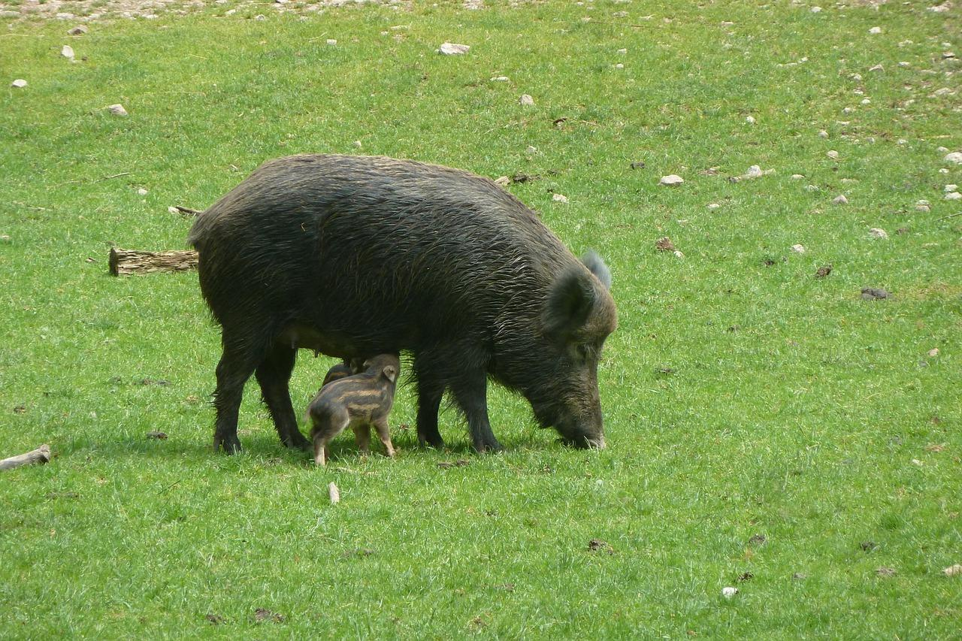
欧洲野猪（学名Sus scrofus ）一度大量存在于以色列地，尤其是约旦河谷。由于犹太人和穆斯林都不吃野猪肉，也不猎取野猪，因此即使在现今，约旦河谷和许多其他有水及茂密灌木丛的地方依然有它们的踪影。
希腊文choiros 和hueios 的意思是"猪"或"猪肉"。Hus 的意思是母猪。

描述
圣经时期的驯养猪看起来更像野猪，而不太像现代品种的家猪。它们呈棕色或灰色，而且毛很多。小猪可能有横条纹。

特殊意义或象征意义
在所有动物中，猪被认为是礼仪上最不洁净的。

翻译
如果目标语言区分了野猪和家猪，应在PSA 80:14 （《和》80:13）使用表示野猪的词。在2PE 2:22 中，虽然希腊文指明是母猪，但在这句俗语中，猪的公母并不重要。许多译本都只是译为"猪"。
PSA 68:30 （《和》68:31）中的希伯来文表达"芦苇中的野生动物"可能是指野猪，可以译为"芦苇中的野猪"。

